

昆山市振华实验小学教科信息报（第二期）
2017年3月 主办：振华实验小学教科室 责编：曹桂芳

1.导读简介《家庭教育》。
2.筹备第一次《家庭教育》读书交流活动。
3.收齐《家庭教育》读书心得。
4．做好课题网站的更新。
5.开展家庭教育相关活动。
6．编写第二期教科信息报。
教 科 动 态



本期好书推荐：《家庭教育》

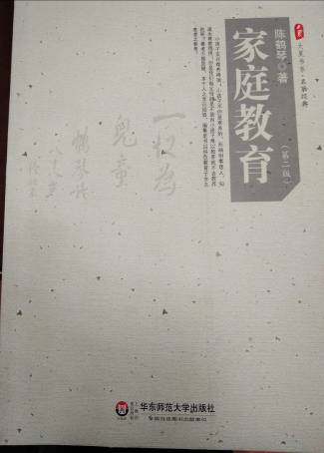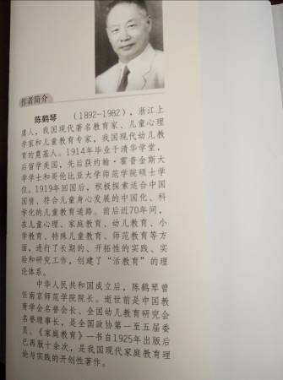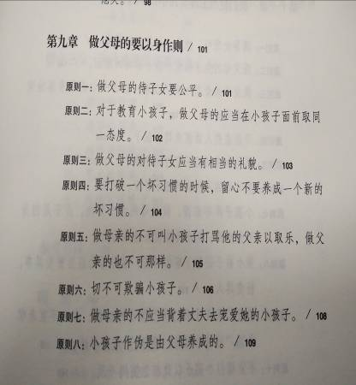

2月11日上午，在我校行知楼四楼报告厅举行了家校合作课题启动培训会。本次会议我们特别邀请了苏州市教育科学研究院、《苏州教育研究》杂志编辑王晴博士和昆山市教育局基础教育科沈志坚科长两位专家、领导出席会议。苏州教科院王晴博士作了题为《孩子教育问题的责任与担当》的专题讲座。最后，市教育局基教科沈志坚科长讲话，他介绍了家校合作模式，探索形成家校合作特色，培养一批家庭教育指导师，开设线上线下资源库等方式，提升家长教育的科学性，实现家长、学校与学生共同成长与发展，形成浓厚共建育人的氛围。
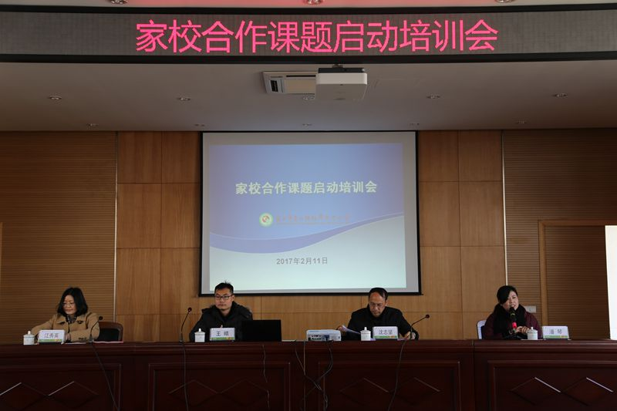
活动一：家校合作课题启动培训会

2月22日下午4点，学校工会组织全体教师和118名家长在报告厅里观看了余世维博士的视频讲座《家教与竞争力》第1集。余博士的这个系列讲座，是献给我们已经为人父母、即将为人父母和将来为人父母的成年人们最好的成年礼。这一集中，余博士主要围绕了没有从小养成良好的工作态度与做事习惯、没有从小学习正确的思考方式与分析工具、没有从小尝试有用的解疑技巧与多元创意、没有从小建立和谐的人际关系与领袖魅力、没有从小训练高度的组织力、决策力和眼界这五个方面来阐述社会竞争力很差的员工，从哪里看出是家教的不成功。从老师们认真的神情，家长们投入的状态，相信余博士的讲座会给大家带来家庭教育上的新思考、新启发，同时对我们的老师在今后的工作方法、工作管理以及思想意识上都有着一定的指导意义。
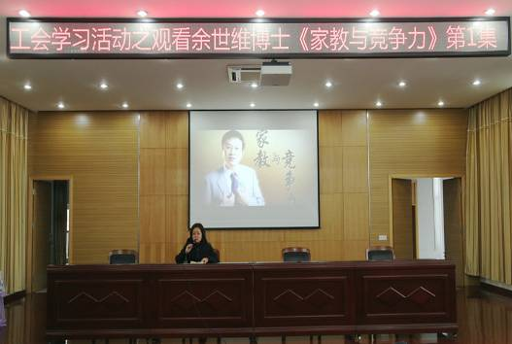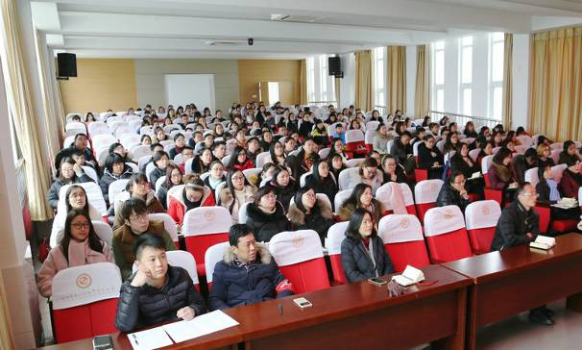

活动二：观看余世维视频讲座

2017年3月17日，昆山高新区振华实验幼儿园召开大班幼小衔接家长会。幼儿宝宝即将结束幼儿园生活，升入小学，成为一名小学生。能否很快完成由幼儿到小学生的转变，能否很快适应小学生活，幼小衔接则是关键所在。为更好地做好此项工作，让大班家长了解更多的育儿知识，园方邀请了我校江秀英校长作《家庭教育是孩子成长的助跑器》精彩讲座。
江校长从“教育始于家庭”、“家庭教育是不教而教、不学而学”、“好父母是学出来的”、“父亲教育不能缺席”、“ 父母要做老师教育孩子的同盟军”、“让孩子爱上阅读”这六大方面强调了家庭教育的重要性。会上，江校长还介绍了目前全社会对家庭教育的重视程度和我校在家庭教育方面做出的努力
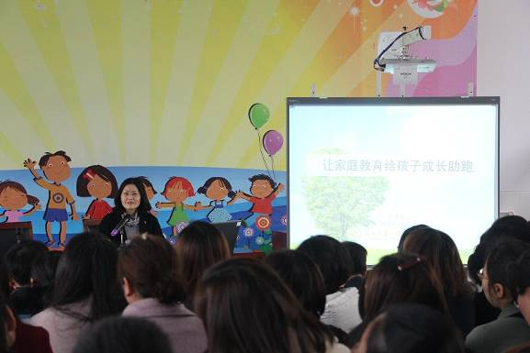
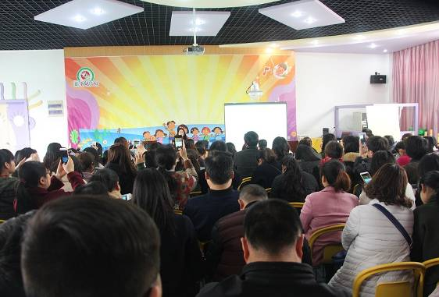

活动三：树立正确家庭教育观讲座

